Андрей Леонидович Хазин
Ректор ФГБОУ ВО «Российский Государственный Социальный Университет»
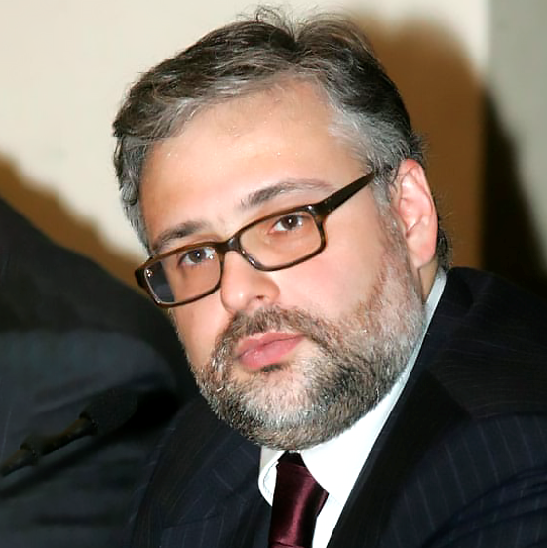
Андрей Леонидович Хазин родился 1 февраля 1969 года в городе Москве.
Окончил Санкт-Петербургский институт внешнеэкономических связей, экономики и права по специальности «Финансы и кредит», Российскую Академию Государственной службы при Президенте РФ по направлению «Менеджмент», квалификация «Специалист по парламентаризму (парламентской деятельности)».
Общий стаж работы 32 года. Работал в образовательных, научных учреждениях, а также на руководящих постах в финансовых организациях. Научно-педагогический стаж - 21 год; стаж управленческой деятельности – 27 лет. Профессор НИУ ВШЭ с 2008 г. по 2012 г., профессор, заведующий кафедрой МГУ им. М.В. Ломоносова с 2012 г. по настоящее время. Имеет ученую степень кандидата исторических наук.
Академик Российской Академии Художеств
Профессор, заведующий кафедрой МГУ им. М.В.Ломоносова – с 2012 года по настоящее время
Член Высшего Совета ВПП "Единая Россия"
Член Геральдического совета при Президенте Российской Федерации
Член Рабочей группы при Президенте Российской Федерации по вопросам восстановления объектов культурного наследия религиозного назначения, иных культовых зданий и сооружений
Автор более 80 научных трудов
Награжден орденами «За заслуги перед Отечеством» IV степени, Александра Невского, Почета, Дружбы, Почетной грамотой Президента Российской Федерации

Джомарт Фазылович Алиев
Первый проректор ФГБОУ ВО «Российский Государственный Социальный Университет»
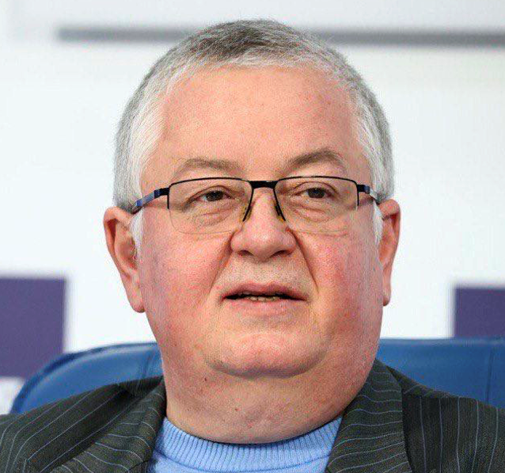
Заместитель председателя Ученого совета РГСУ
Академик Российской Академии Художеств
PhD бизнес-права. DBA финансов

Ученый совет

Андрей Леонидович Хазин
Ректор РГСУ, академик РАХ, председатель Ученого совета РГСУ

Джомарт Фазылович Алиев
Первый проректор, академик РАХ, заместитель председателя Ученого совета РГСУ

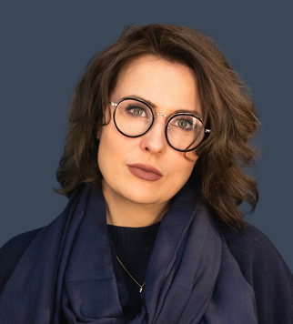

Анна Алексеевна Жабина
Проректор-финансовый директор, заместитель председателя Ученого совета РГСУ

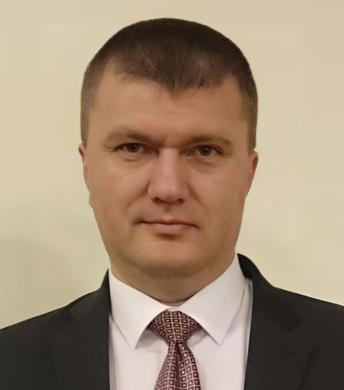

Вячеслав Александрович Бицура
Проректор по безопасности
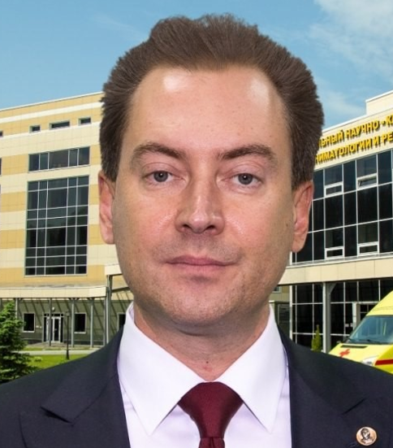

Андрей Вячеславович Гречко
Заведующий кафедрой медико-социальной экспертизы и медико-социальной реабилитации, доктор медицинских наук, профессор



Евгений Сергеевич Дмитриев
Руководитель Дирекции маркетинга и информационного сопровождения, и.о. директора Научно-исследовательского института социальных инноваций


Ольга Анатольевна Евреева
Заведующий кафедрой современных аксиологических проблем и религиозной мысли, кандидат философских наук, доцент



Евгения Евгеньевна Елисеева
Обучающаяся 2 курса очной формы обучения направления подготовки «Политология» факультета политических и социальных технологий


Елена Юрьевна Казакова
Руководитель Дирекции по правовым вопросам

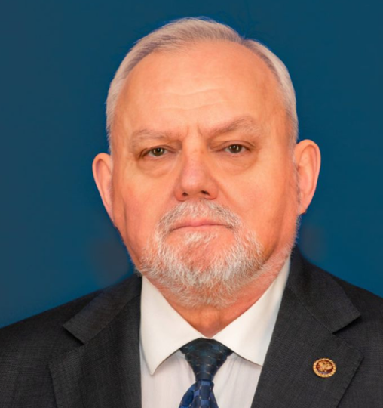

Александр Валентинович Кирилин
Декан факультета специальных исторических, гуманитарных дисциплин и военно-мемориальной работы, кандидат исторических наук, почетный профессор РАЕН


Екатерина Александровна Китаева
Главный бухгалтер

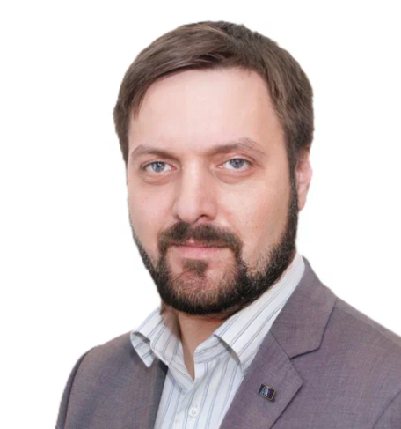

Алексей Владимирович Косоплечев
Директор Колледжа РГСУ
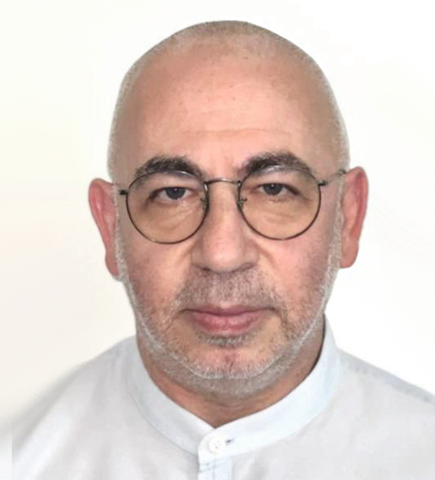

Дмитрий Юрьевич Левшиц
Декан факультета юриспруденции и правового регулирования, кандидат юридических наук

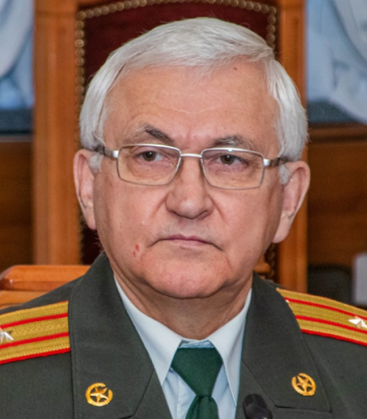

Владимир Владимирович Леонов
Декан факультета комплексной безопасности и основ военной подготовки, кандидат исторических наук


Дарья Андреевна Липатова
Студентка 1 курса очной формы обучения направления подготовки «Педагогическое образование» факультета комплексной безопасности и основ военной подготовки

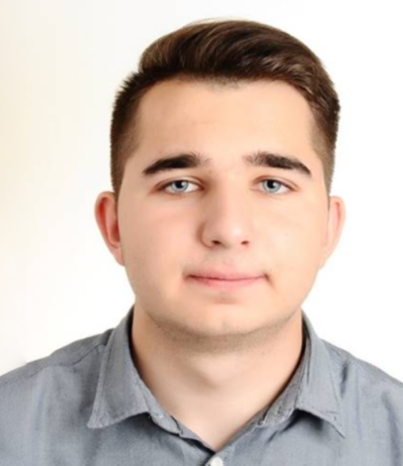

Максим Михайлович Нетесов
Студент 1 курса очной формы обучения направления подготовки «Социология» факультета политических и социальных наук


Елена Николаевна Никитина
Руководитель Финансово-экономической Дирекции

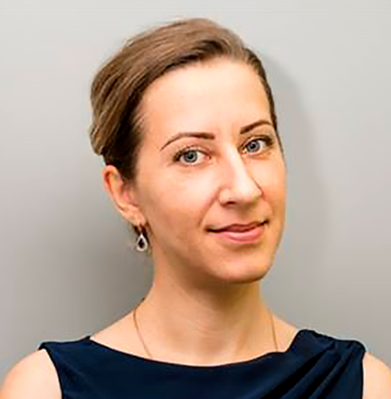

Юлия Владимировна Николенко
Руководитель Дирекции по развитию имущественного комплекса
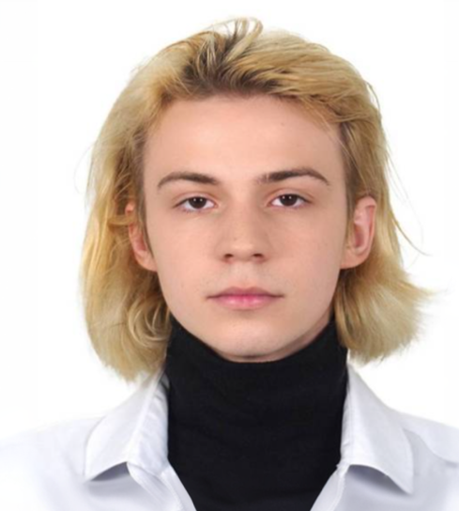

Артем Олегович Новожилов
Студент 3 курса очной формы обучения специальности «Право и организация социального обеспечения» Колледжа РГСУ

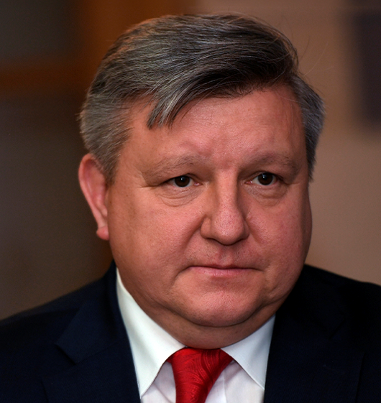

Николай Павлович Овсиенко
Заместитель начальника Управления Президента Российской Федерации по государственной политике в гуманитарной сфере, кандидат исторических наук
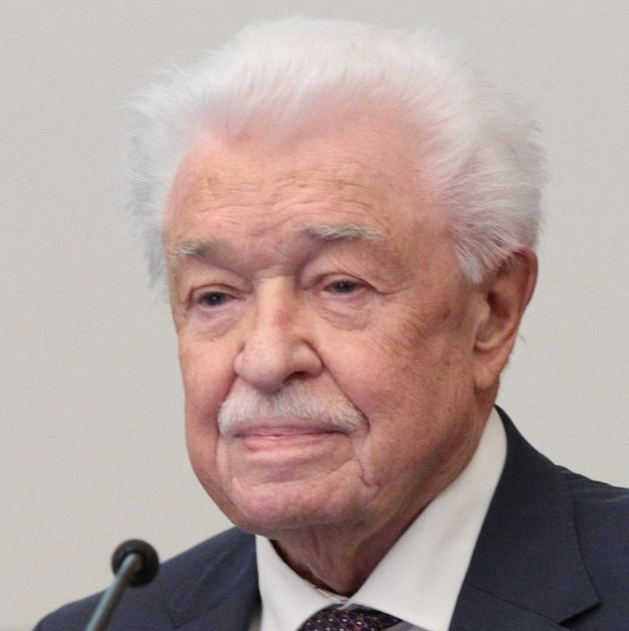

Геннадий Васильевич Осипов
Директор Академического института социально-политических и этнодемографических исследований, академик РАН

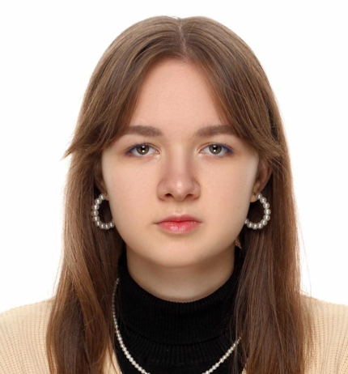

Ярослава Сергеевна Павлова
Председатель Студенческого совета – Сената РГСУ, студентка 2 курса направления подготовки «Политология» факультета политических и социальных технологий


Елена Алексеевна Петрова
Декан факультета политических и социальных наук, доктор психологических наук, профессор

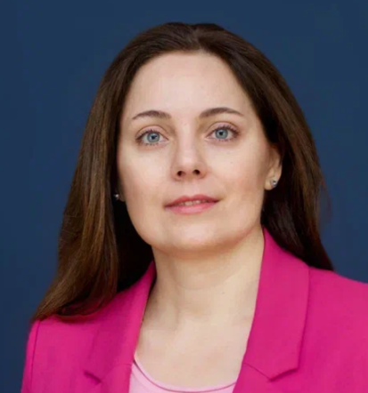

Светлана Валентиновна Пивнева
Декан факультета политических и социальных технологий, кандидат педагогических наук, доцент
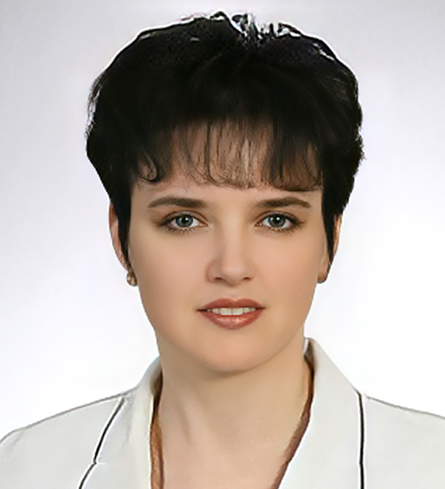

Лариса Викторовна Прохорова
Ученый секретарь Ученого совета РГСУ, проректор-статс-секретарь, кандидат философских наук, доцент

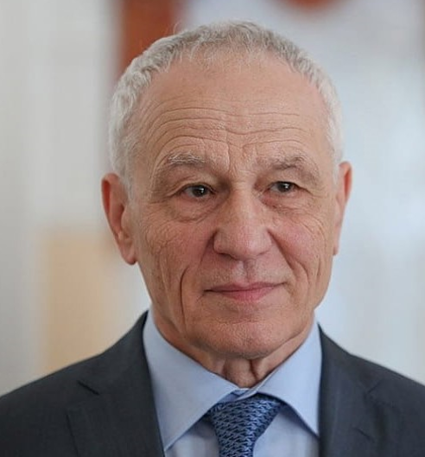

Григорий Алексеевич Рапота
Член Комитета Совета Федерации по международным делам Федерального собрания Российской Федерации, Председатель Попечительского совета РГСУ
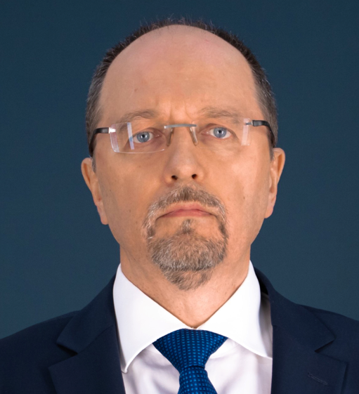

Дмитрий Николаевич Самойленко
Проректор

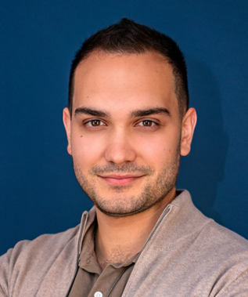

Георгий Вартанович Саркисов
Проректор по молодежной политике и воспитательной работе
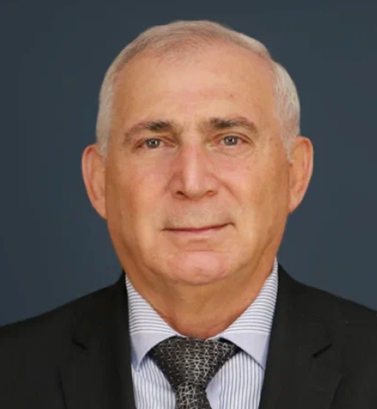

Петр Викторович Солодуха
Декан факультета экономики и управления, доктор экономических наук, профессор

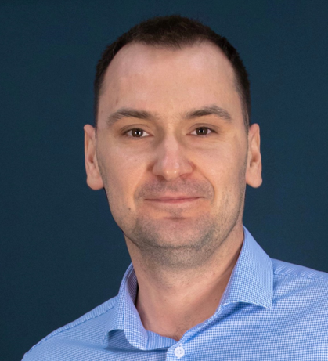

Александр Васильевич Соломатин
Руководитель Дирекции программ дополнительного делового и политического образования, кандидат экономических наук, доцент
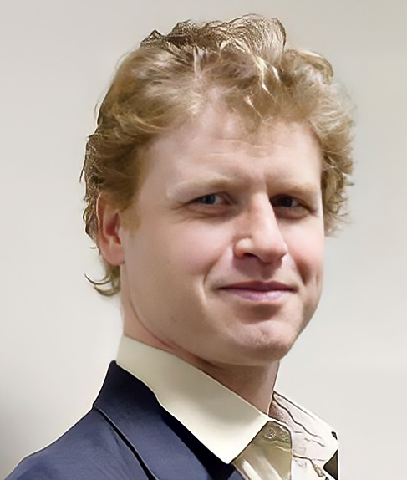

Василий Викторович Уроженко
Проректор по научной деятельности, кандидат экономических наук

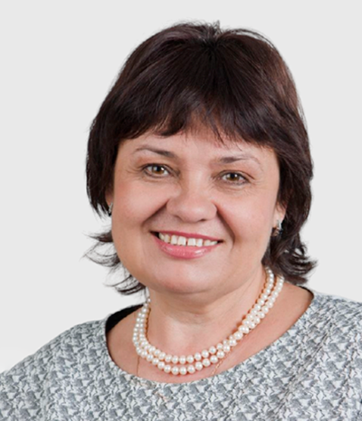

Людмила Дмитриевна Фадеева
Советник ректора по социальной политике, Председатель ОППО РГСУ Московской городской организации Общероссийского Профсоюза образования
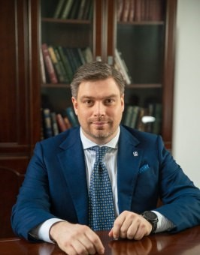

Николай Николаевич Федосеенков
Директор издательства «Наука», член-корреспондент РАХ

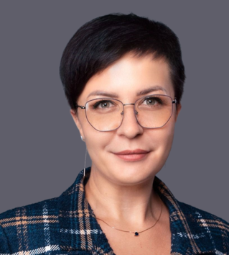

Анастасия Викторовна Федосьина
И.о. декана факультета клиентского, специального и международного образования, кандидат экономических наук, доцент
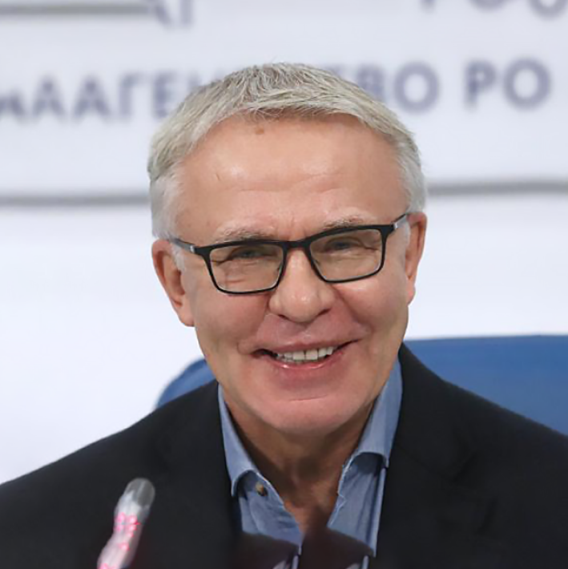

Вячеслав Александрович Фетисов
Директор Академического института экологических и климатических исследований

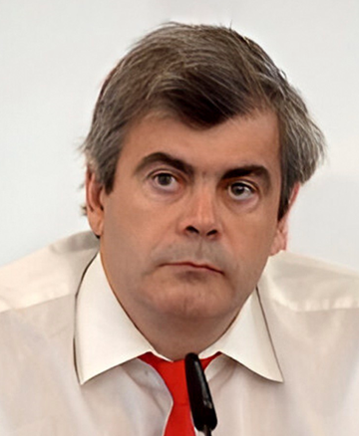

Сергей Николаевич Черкасов
Директор Медицинской высшей школы (института) РГСУ, доктор медицинских наук, доцент
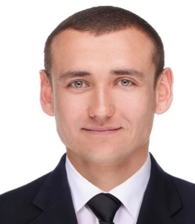

Айдар Вильевич Шарипкулов
И.о. директора Открытой высшей гуманитарной школы (института) РГСУ, руководитель Дирекции по общественным проектам

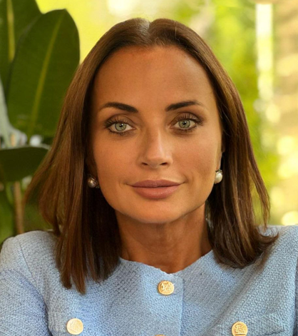

Янина Васильевна Шимановская
Проректор по учебной работе, кандидат социологических наук, доцент
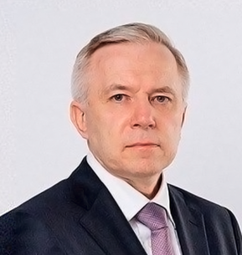

Юрий Евгеньевич Шувалов
Проректор-статс-секретарь, советник ректора



Андрей Юрьевич Щербаков
Директор Академического института виртуальной и дополненной реальности, доктор технических наук

